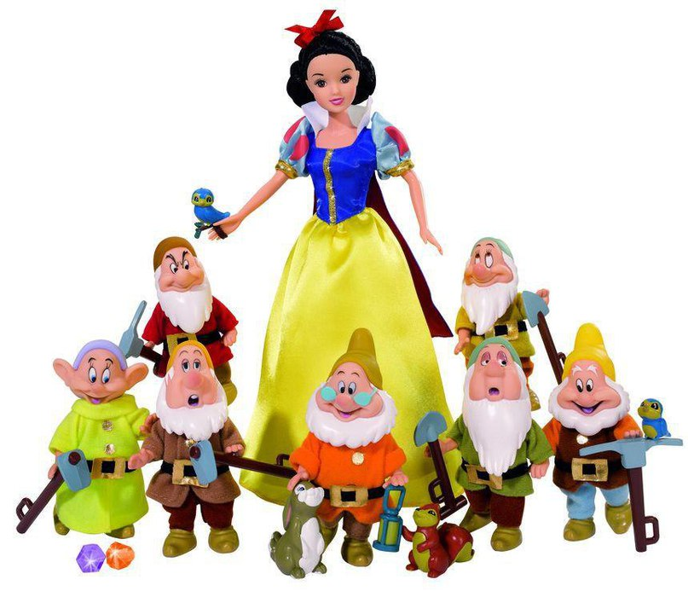Открытое занятие по ФЭМП в соответствии с ФГОС «Кукла и ее друзья гномики»
КОНСПЕКТ
Организованной образовательной деятельности
по образовательной области «Познавательное развитие»
(формированию элементарных математических представлений)
в средней группе.
Тема: «Кукла и ее друзья гномики»

Цели деятельности:
развитие познавательной, коммуникативной, двигательной и эмоциональной сферы.
Программное содержание:
• Способствовать формированию умения у детей считать в пределах 5, знакомить с порядковым значением числа 5, отвечать на вопросы «Сколько?», «Который по счету?».
• Создать условия для сравнения предметов по двум признакам величины (длине и ширине, обозначать результаты сравнения выражениями, например: «Красная ленточка длиннее и шире зеленой, а зеленая ленточка короче и уже красной ленточки».
• Создать условия для составления животных из геометрических фигур;
• Совершенствовать умение определять пространственное направление от себя: вверху, внизу, слева, справа, впереди, сзади.
• Развивать фантазию, творчество, умение самостоятельно выполнять последовательность действий, обобщать, сравнивать, находить общее и выделить различия.
Дидактический наглядный материал: большая и маленькая куклы, красная длинная и широкая лента, зеленая короткая и узкая лента, игрушки для дидактической игры (пирамидка, мяч, машина.
Раздаточный материал: карточки. Геометрические фигуры, схемы.
Интеграция образовательных областей:
«Познавательное развитие», «Речевое развитие», «Социально-коммуникативное развитие», «Художественно-эстетическое развитие», «Физическое развитие».
Методические приёмы: игровая ситуация «Куклы собираются в гости к гномикам», вопросы, загадки, художественное слово, анализ.

Ход непосредственно образовательной деятельности.

Воспитатель: Ребята! Сегодня к нам пришли гости. Поприветствуем наших гостей!
Встречалка:
Слева друг, справа друг
Получился ровный круг.
Все мы за руки возьмемся,
и друг другу улыбнемся.
Чтобы вы сегодня ушли из детского сада с новыми знаниями нужно быть внимательными, не кричать, слушать друг друга, поднимать руку и отвечать полным ответом.
Воспитатель:
Дети, ой, что утром было,
Я же вам сказать забыла —
Только в садик я зашла,
И к нам гостья пришла
А кто это, вы сможете узнать, когда отгадаете загадку:
Ей меняю я наряды,
Спать кладу, гулять вожу,
Расчешу и если надо,
Бант красивый повяжу.
С чем же так играю я, подскажите-ка, друзья? (кукла)
Кукла пришла к нам ни одна и не просто так, она пришла просить помощи. У нее есть друзья гномики и они пригласили кукол в гости. А чтобы они выглядели нарядными гномики выслали им в подарок ленточки, но кукла не знает:
«Чем отличаются ленты?
Одинаковые ли они по цвету?
Что можно сказать о длине лент?
Давайте поможем нашей кукле. (Предлагает сравнить ленты по длине и уточняет правила сравнения: ленты надо положить друг под другом, подравняв их с левой стороны.)
Какая по длине красная лента по сравнению с зеленой?
Какая по длине зеленая лента по сравнению с красной?
(Воспитатель дает образец ответа: «Красная лента длиннее зеленой ленты».)
Что можно сказать о ширине лент?
(Предлагает сравнить ленты по ширине, расположив их так, чтобы верхние или нижние края лент были на одной линии.) Какая по ширине красная лента по сравнению с зеленой?
Какая по ширине зеленая лента по сравнению с красной?
Покажите широкую (узкую) ленту. Какая лента подойдет для бантика маленькой кукле?
Какая лента подойдет для бантика
большой кукле?»
Воспитатель завязывает бантики и выясняет, почему красный бантик получился большой. Выслушивает ответы детей и обобщает:
«Красный бантик получился большой, потому что лента была длинной и широкой».
Воспитатель предлагает детям рассказать о размере зеленого бантика.
Физминутка- под музыку
Ребята хотите посмотреть на друзей нашей куклы? Вот они нарисованы на картинке. Воспитатель предлагает детям рассмотреть картинку. Давайте посчитаем сколько гномиков на картинке?
(Дети считают гномиков вслух.) Сколько гномиков?
У каждого гномика есть шарик?
Сколько шариков?
(Дети считают шары.) По сколько гномиков и шариков?
Чем отличаются гномики друг от друга?»
Воспитатель предлагает посчитать гномиков по порядку:
«Расскажите в каком порядке идут гномики?
(Красный гномик первый, желтый второй и т. д.) Расскажите какого цвета шарики у гномов?
(Отвечать лучше так у первого гнома желтый шарик, у второго гнома…»
Дети проверяют правильность ответов, пользуясь порядковым счетом.
Пальчиковая гимнастика: «Апельсин»
Ребята куклы для гномиков хотели приготовить подарок, а какой не знают, поможем им?
У меня есть геометрические фигуры, давайте из этих фигур сложим, какое-нибудь животное. (За столом)
(дети по желанию собирают геометрические фигуры)
- Какие геометрические фигуры вы использовали?
Все работы замечательные. Наиболее интересные, разнообразные и удачные у … ( например Савелия)
Оставим эти фигуры в подарок гномикам.
ИГРА «НОЖКИ - ЛАДОШКИ»
Воспитатель: Чувствую я, что-то скучно стало нашим куклам. Попробуем их развеселить. У меня есть предметы длинные и короткие. Если я вам буду показывать длинный предмет, то вы громко хлопаете в ладоши, а если короткий, то ножками топаете.
Приготовьте ладошки, будьте внимательны – следите за моими действиями.
Хорошо, все были внимательны.
Дидактическая игра «Спрячь игрушки».
Куклы «играют» с гномиками: они прячут игрушки, а дети помогают их найти. (Ребята ищут предметы глазами, находясь в определенном месте группы.) Дети называют место, где спрятана игрушка, используя слова:
сзади, впереди, вверху, внизу, слева, справа.
Игра повторяется 2–3 раза с изменением местоположения детей.
-Ребята, кто у нас сегодня был в гостях? (куклы)
-Что делали? (считали, сравнивали предметы, составляли фигуры, играли)
- Что вам понравилось?
А что вам показалось трудным?
Прощалка:
Нас солнца луч смешит и дразнит.
Нам нынче весело с утра.
Позанимались мы отлично
Теперь играть нам всем пора!

